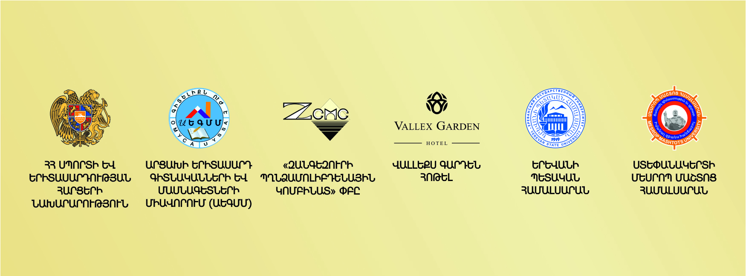

«ՀԱՅՈՑ ՊԵՏԱԿԱՆՈՒԹՅԱՆ ԱՆՑՅԱԼԸ, ՆԵՐԿԱՆ ՈՒ ԱՊԱԳԱՆ»
միջազգային երիտասարդական 4-րդ գիտաժողովի մասնակցության հայտ
12-15 սեպտեմբերի 2019թ., ք.Ստեփանակերտ

Ազգանուն, անուն, հայրանուն
(հայերեն, անգլերեն և ռուսերեն)
Ծննդյան օրը, ամիսը, տարեթիվը
Գիտական աստիճան, կոչում, պաշտոն
Ուսումնական հաստատություն (ֆակուլտետ, ամբիոն) / աշխատանքի վայր
Զեկույցի անվանումը
(հայերեն, անգլերեն և ռուսերեն)
Գիտական ղեկավար (ԱԱՀ, գիտական աստիճան, կոչում)
Մասնակցության ձևը (առկա/հեռակա)
Երկիրը և քաղաքը
Բնակության հասցե (ինդեքսի նշումով)
Հեռախոսահամարներ
Էլեկտրոնային փոստի հասցե
Ֆեյսբուքյան էջի հասցե

Խնդրում ենք լրացված հայտը հոդվածի հետ միասին ուղարկել armstatehoodconf@gmail.com էլեկտրոնային փոստին մինչև 2019 թվականի հուլիսի 31-ը:
Լրացուցիչ տեղեկությունների համար կարող եք կապ հաստատել գիտաժողովի կազմկոմիտեի նախագահ, ի.գ.թ., դոցենտ Ավետիք Հարությունյանի հետ:
Հեռ. (+374) 97277770, էլ. փոստ. avetiq.hh@aegmm.org:

